ПМ.02 Руководство выполнением работ по техническому обслуживанию и ремонту автотранспортных средств и их компонентов

МДК.02.01 Управление процессом технического обслуживания и ремонта автотранспортных средств и их компонентов
МДК.02.02 Управление деятельностью персонала
МДК.02.03 Управленческая и техническая документация

Ссылка на информационный ресурс | Обложка | Наименование разработки в электронной форме | Примечания
учебные издания для среднего профессионального образования
ЗНАНИУМ  Электронно-библиотечная система  https://znanium.ru/ | 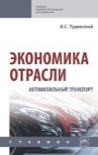 | Туревский, И. С. Экономика отрасли (автомобильный транспорт) : учебник / И. С. Туревский. – Москва : ИНФРА-М, 2026. – 288 c. – (Среднее профессиональное образование). – ISBN 978-5-16-102842-1. – Текст : электронный // Знаниум : электронно-библиотечная система : [сайт]. – URL: https://znanium.ru/catalog/product/2235154 (дата обращения: 01.03.2026). – Режим доступа: для авторизир. пользователей.
ЗНАНИУМ  Электронно-библиотечная система  https://znanium.ru/ | 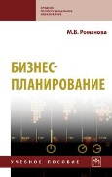 | Романова, М. В. Бизнес-планирование : учебное пособие / М. В. Романова. – Москва : ФОРУМ : ИНФРА-М, 2026. – 240 с. – (Профессиональное образование). – ISBN 978-5-16-106283-8. – Текст : электронный // Знаниум : электронно-библиотечная система : [сайт]. – URL: https://znanium.ru/catalog/product/2239412 (дата обращения: 01.03.2026). – Режим доступа: для авторизир. пользователей. | ПОП 23.02.07
ЗНАНИУМ  Электронно-библиотечная система  https://znanium.ru/ | 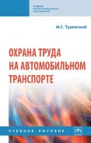 | Туревский, И. С. Охрана труда на автомобильном транспорте : учебное пособие / И. С. Туревский. – Москва : ИНФРА-М, 2026. – 240 с. – (Среднее профессиональное образование). – ISBN 978-5-16-101659-6. – Текст : электронный // Знаниум : электронно-библиотечная система : [сайт]. – URL: https://znanium.ru/catalog/product/2223157 (дата обращения: 01.03.2026). – Режим доступа: для авторизир. пользователей.
ЗНАНИУМ  Электронно-библиотечная система  https://znanium.ru/ | 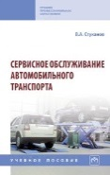 | Стуканов, В. А. Сервисное обслуживание автомобильного транспорта : учебное пособие / В. А. Стуканов. – Москва : ИНФРА-М, 2026. – 207 с. – (Среднее профессиональное образование). – ISBN 978-5-16-113127-5. – Текст : электронный // Знаниум : электронно-библиотечная система : [сайт]. – URL: https://znanium.ru/catalog/product/2213294 (дата обращения: 01.03.2026). – Режим доступа: для авторизир. пользователей.
ЗНАНИУМ  Электронно-библиотечная система  https://znanium.ru/ | 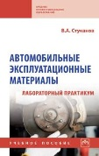 | Стуканов, В. А. Автомобильные эксплуатационные материалы : лабораторный практикум : учебное пособие / В. А. Стуканов. – 2-е изд., перераб. и доп. – Москва : ИНФРА-М, 2026. – 304 с. – (Среднее профессиональное образование). – ISBN 978-5-16-106139-8. – Текст : электронный // Знаниум : электронно-библиотечная система : [сайт]. – URL: https://znanium.ru/catalog/product/2223699 (дата обращения: 01.03.2026). – Режим доступа: для авторизир. пользователей.
ЗНАНИУМ  Электронно-библиотечная система  https://znanium.ru/ | 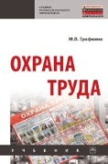 | Графкина, М. В. Охрана труда : учебник / М. В. Графкина. – 3-е изд., перераб. и доп.– Москва : ИНФРА-М, 2026. – 212 с. – (Среднее профессиональное образование). – ISBN 978-5-16-108790-9. – Текст : электронный // Знаниум : электронно-библиотечная система : [сайт]. – URL: https://znanium.ru/catalog/product/2213277 (дата обращения: 01.03.2026). – Режим доступа: для авторизир. пользователей. | ПОП 23.02.07
ЗНАНИУМ  Электронно-библиотечная система  https://znanium.ru/ | 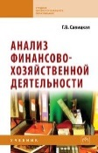 | Савицкая, Г. В. Анализ финансово-хозяйственной деятельности : учебник / Г.В. Савицкая. – 7-е изд., перераб. и доп. – Москва : ИНФРА-М, 2025. – 286 с. – (Среднее профессиональное образование). – ISBN 978-5-16-112922-7. – Текст : электронный // Знаниум : электронно-библиотечная система : [сайт]. – URL: https://znanium.ru/catalog/product/2170427 (дата обращения: 01.03.2026). – Режим доступа: для авторизир. пользователей.
ЗНАНИУМ  Электронно-библиотечная система  https://znanium.ru/ | 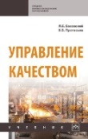 | Басовский, Л. Е. Управление качеством : учебник / Л. Е. Басовский, В. Б. Протасьев. – 3-е изд., перераб. и доп. – Москва : ИНФРА-М, 2024. – 231 с. –– (Среднее профессиональное образование). – ISBN 978-5-16-108116-7. – Текст : электронный // Знаниум : электронно-библиотечная система : [сайт]. – URL: https://znanium.com/catalog/product/2110477 (дата обращения: 01.03.2026). – Режим доступа: для авторизир. пользователей.
ЗНАНИУМ  Электронно-библиотечная система  https://znanium.ru/ | 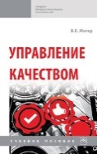 | Магер, В. Е. Управление качеством : учебное пособие / В. Е. Магер. – Москва : ИНФРА-М, 2022. – 176 с. – (Среднее профессиональное образование). – ISBN 978-5-16-109083-1. – Текст : электронный // Знаниум : электронно-библиотечная система : [сайт]. – URL: https://znanium.ru/catalog/product/1853773 (дата обращения: 01.03.2026). – Режим доступа: для авторизир. пользователей. | ПОП 23.02.07
ЗНАНИУМ  Электронно-библиотечная система  https://znanium.ru/ | 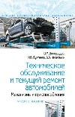 | Виноградов, В. М. Техническое обслуживание и текущий ремонт автомобилей. Механизмы и приспособления : учебное пособие / В. М. Виноградов, И. В. Бухтеева, А. А. Черепахин. – Москва : ФОРУМ : ИНФРА-М, 2019. – 272 с. – (Среднее профессиональное образование). - ISBN 978-5-16-105948-7. – Текст : электронный // Знаниум : электронно-библиотечная система : [сайт]. – URL: https://znanium.com/catalog/product/982135 (дата обращения: 01.03.2026). – Режим доступа: для авторизир. пользователей. | ПОП 23.02.07
ЮРАЙТ  Образовательная платформа  https://urait.ru/ | 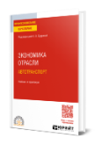 | Экономика отрасли. Автотранспорт : учебник и практикум / Е. В. Будрина [и др.] ; под редакцией Е. В. Будриной. – Москва : Юрайт, 2026. – 301 с. – (Профессиональное образование). – ISBN 978-5-534-19410-4. – Текст : электронный // Юрайт : образовательная платформа : [сайт]. – URL: https://urait.ru/bcode/586765 (дата обращения: 20.01.2026). – Режим доступа: для авторизир. пользователей. | ПОП 23.02.07
ЮРАЙТ  Образовательная платформа  https://urait.ru/ | 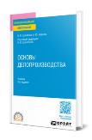 | Шувалова, Н. Н. Основы делопроизводства : учебник / Н. Н. Шувалова, А. Ю. Иванова ; под общей редакцией Н. Н. Шуваловой. – 3-е изд., перераб. и доп. – Москва : Юрайт, 2026. – 355 с. – (Профессиональное образование). – ISBN 978-5-534-20344-8. – Текст : электронный // Юрайт : образовательная платформа : [сайт]. – URL: https://urait.ru/bcode/583620 (дата обращения: 20.01.2026). – Режим доступа: для авторизир. пользователей. | ПОП 23.02.07
ЮРАЙТ  Образовательная платформа  https://urait.ru/ | 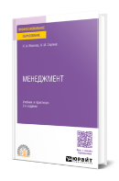 | Иванова, И. А. Менеджмент : учебник и практикум / И. А. Иванова, А. М. Сергеев. – 2-е изд. – Москва : Юрайт, 2026. – 327 с. – (Профессиональное образование). – ISBN 978-5-534-18492-1. – Текст : электронный // Юрайт : образовательная платформа : [сайт]. – URL: https://urait.ru/bcode/584569 (дата обращения: 21.01.2026). – Режим доступа: для авторизир. пользователей.
ЮРАЙТ  Образовательная платформа  https://urait.ru/ | 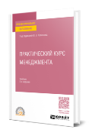 | Практический курс менеджмента : учебник / Ю. В. Кузнецов [и др.] ; под редакцией Ю. В. Кузнецова. – 2-е изд., перераб. и доп. – Москва : Юрайт, 2026. – 254 с. – (Профессиональное образование). – ISBN 978-5-534-17661-2. – Текст : электронный // Юрайт : образовательная платформа : [сайт]. – URL: https://urait.ru/bcode/584568 (дата обращения: 21.01.2026). – Режим доступа: для авторизир. пользователей.
ЮРАЙТ  Образовательная платформа  https://urait.ru/ | 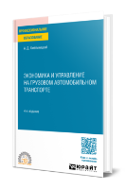 | Хмельницкий, А. Д. Экономика и управление на грузовом автомобильном транспорте : учебное пособие / А. Д. Хмельницкий. – 4-е изд., испр. и доп. – Москва : Юрайт, 2026. – 258 с. – (Профессиональное образование). – ISBN 978-5-534-20459-9. – Текст : электронный // Юрайт : образовательная платформа : [сайт]. – URL: https://urait.ru/bcode/589667 (дата обращения: 20.01.2026). – Режим доступа: для авторизир. пользователей. | ПОП 23.02.07
ЛАНЬ.  Электронно-библиотечная система  http://e.lanbook.com/ | 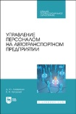 | Лазаренко, Д. Ю. Управление персоналом на автотранспортном предприятии : учебное пособие / Д. Ю. Лазаренко, В. В. Нагорный. – 2-е изд., стер. – Санкт-Петербург : Лань, 2025. – 172 с. – ISBN 978-5-507-50576-0. – Текст : электронный // Лань : электронно-библиотечная система : [сайт]. – URL: https://e.lanbook.com/book/448322 (дата обращения: 01.07.2025). – Режим доступа: для авторизир. пользователей.
учебные издания для высшего образования
ЗНАНИУМ  Электронно-библиотечная система  https://znanium.ru/ | 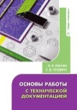 | Рябова, Л. И. Основы работы с технической документацией : учебное пособие / Л. И. Рябова, Е. Д. Гордина. – Москва ; Вологда : Инфра-Инженерия, 2025. – 152 с. – ISBN 978-5-9729-2195-9. – Текст : электронный // Знаниум : электронно-библиотечная система : [сайт]. – URL: https://znanium.ru/catalog/product/2225973 (дата обращения: 01.03.2026). – Режим доступа: для авторизир. пользователей.
ЗНАНИУМ  Электронно-библиотечная система  https://znanium.ru/ | 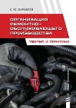 | Журавлев, С. Ю. Организация ремонтно-обслуживающего производства. Теория и практика : учебное пособие / С. Ю. Журавлев. – Москва ; Вологда : Инфра-Инженерия, 2025. – 216 с. – ISBN 978-5-9729-2442-4. – Текст : электронный // Знаниум : электронно-библиотечная система : [сайт]. – URL: https://znanium.ru/catalog/product/2225715 (дата обращения: 01.03.2026). – Режим доступа: для авторизир. пользователей.
ЗНАНИУМ  Электронно-библиотечная система  https://znanium.ru/ | 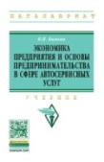 | Бычков, В. П. Экономика предприятия и основы предпринимательства в сфере автосервисных услуг : учебник / В. П. Бычков. – 2-е изд., испр. и доп. – Москва : ИНФРА-М, 2024. – 394 с. – (Высшее образование - Бакалавриат). – ISBN 978-5-16-104859-7. – Текст : электронный // Знаниум : электронно-библиотечная система : [сайт]. – URL: https://znanium.com/catalog/product/2063450 (дата обращения: 01.03.2026). – Режим доступа: для авторизир. пользователей. | ПОП 23.02.07
ЗНАНИУМ  Электронно-библиотечная система  https://znanium.ru/ | 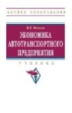 | Бычков, В. П. Экономика автотранспортного предприятия : учебник / В. П. Бычков. – 2-е изд., испр. и доп. – Москва : ИНФРА-М, 2024. – 404 с. – (Высшее образование). – ISBN 978-5-16-104787-3. – Текст : электронный // Знаниум : электронно-библиотечная система : [сайт]. – URL: https://znanium.com/catalog/product/2054982 (дата обращения: 01.03.2026). – Режим доступа: для авторизир. пользователей.
ЗНАНИУМ  Электронно-библиотечная система  https://znanium.ru/ | 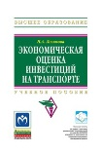 | Логинова, Н. А. Экономическая оценка инвестиций на транспорте : учебное пособие / Н. А. Логинова. – Москва : ИНФРА-М, 2023. – 252 с. – (Высшее образование - Бакалавриат). – ISBN 978-5-16-111417-9. – Текст : электронный // Знаниум : электронно-библиотечная система : [сайт]. – URL: https://znanium.ru/catalog/product/1981711 (дата обращения: 01.03.2026). – Режим доступа: для авторизир. пользователей. | ПОП 23.02.07
СМ. Общепрофессиональный цикл
«Экономика организации»,
«Менеджмент»,
«Охрана труда»,
«Основы делопроизводства»,
«23.02.07 Техническое обслуживание и ремонт двигателей, систем и агрегатов автомобилей
ПМ.02 Организация процессов по техническому обслуживанию и ремонту автомобиля»

